Создайте таблицу и заполните ее значениями, включая NULL- значения.

Выполните любые 5 запросов с фильтрацией командой WHERE и 3 запроса с обработкой параметра NULL (IS NULL, IS NOT NULL, COALESCE).

Формат сдачи: word/pdf, где будет запрос и результат запроса.

*подробности формата сдачи уточнять у своего наставника.

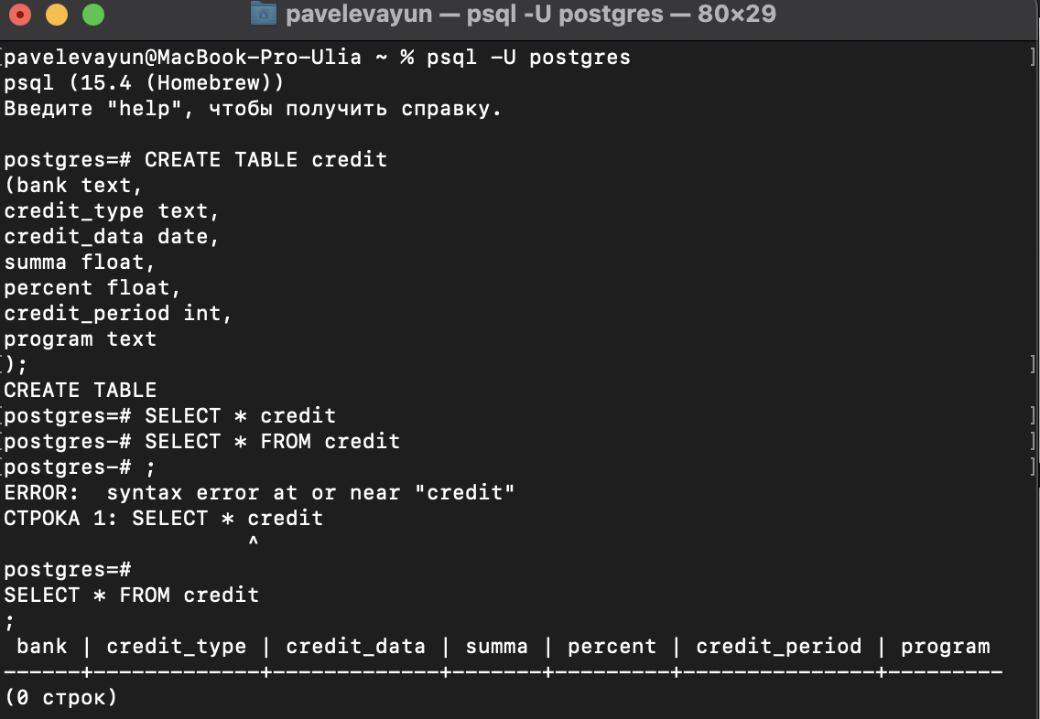

postgres=# INSERT INTO credit (bank, credit_type, credit_data, summa, percent, credit_period, program)

VALUES ('Сбербанк', 'Ипотечный', '2016-03-12', 2000000, 14, 25, 'Cемейная'),

('Сбербанк', 'Потребительский', '2018-06-05', 100000, 20, 3, NULL),

('ВТБ', 'Ипотечный', '2023-12-04', 1500000, 17, 15, 'IT'),

('ВТБ', 'Автокредит', '2015-08-03', 500000, 20, 7, NULL),

('Альфа-Банк', 'Ипотечный', '2020-07-17', 5000000, 5, 30, 'Cемейная'),

('Альфа-Банк', 'Потребительский', '2018-02-18', 3000000, 17, 2, NULL),

('Альфа-Банк', 'Автокредит', '2020-05-21', 1700000, 16, 15, NULL),

('Банк Санкт-Петербург', 'Ипотечный', '2017-07-17', 6000000, 8, 25, NULL),

('Банк Санкт-Петербург', 'Потребительский', '2018-02-18', 270000, 12, 7, NULL),

('Банк Санкт-Петербург', 'Автокредит', '2020-05-21', 700000, 19, 12, NULL);

1.

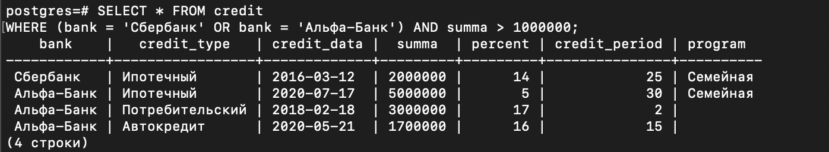

2.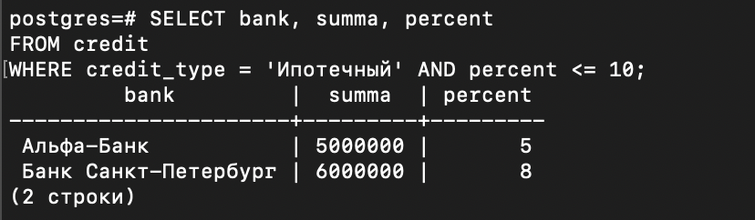

3.

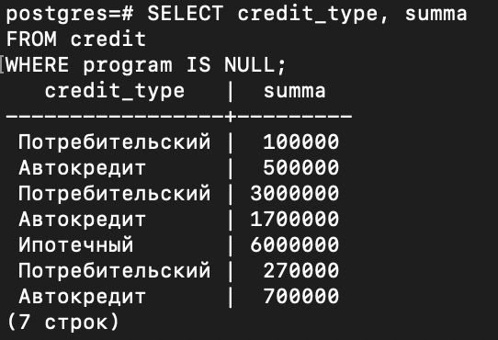

4.

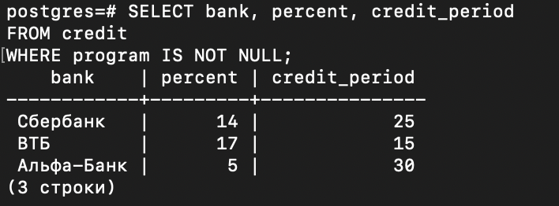

5.

